شجرة الهيكل التنظيمي لشركة تحوي على فرعين رئيسين:
"شركة النجوم"
- فرع دمشق الرئيسي والذي تتألف من:
- الإدارة العامة: يحوي التوصيفات الوظيفية التالية:
  - مدير عام عدد 1
  - نائب مدير فرع عدد 1
  - مدير مالي عدد 1
  - مهندس كهرباء عدد 2
  - سائق عدد 1
  - عامل بوفيه عدد 1
- القسم الإداري: يحوي التوصيفات الوظيفية التالية:
  - رئيس فرع عدد 1
  - نائب رئيس فرع عدد 1
  - عامل بوفيه عدد 1
- قسم المبيعات: يحوي التوصيفات الوظيفية التالية:
  - رئيس قسم عدد 1
  - محاسب مبيعات عدد 1
  - مشرف مبيعات عدد 2
  - موظف مبيعات عدد 5
  - سائق عدد 1
- قسم الإنتاج: يحوي التوصيفات الوظيفية التالية:
  - رئيس قسم عدد 1
  - مهندس إنتاج عدد 4
  - فني لقسم الإنتاج عدد 10
- قسم IT: يحوي التوصيف الوظيفي التالي:
  - مسؤول صيانة عدد 1
- وقسم الاوفست: لا يحوي أي توصيف وظيفي

- فرع حلب والذي يتألف من:
- القسم الإداري: يحوي التوصيفات الوظيفية التالية:
  - رئيس فرع عدد 1
  - عامل بوفيه عدد 1
- قسم المبيعات: يحوي التوصيفات الوظيفية التالية:
  - رئيس قسم عدد 1
  - محاسب مبيعات عدد 1
  - مشرف مبيعات عدد 2
  - موظف مبيعات عدد 5
  - سائق عدد 1
- قسم الإنتاج: يحوي التوصيفات الوظيفية التالية:
  - رئيس قسم عدد 1
  - مهندس إنتاج عدد 4
  - فني لقسم الإنتاج عدد 10

- تم تعريف عدد من المسميات الوظيفية:
  - مدير عام
  - رئيس فرع
  - رئيس قسم
  - مهندس
  - محاسب
  - موظف اداري
  - عامل انتاج
  - عامل بوفيه
  - نائب رئيس فرع
"الموارد البشرية" "ثوابت عامة” "المسار الوظيفي""المسمى الوظيفي"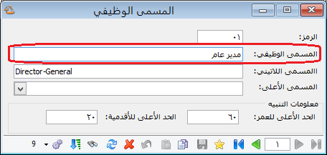

- تم تعريف التوصيفات الوظيفية السابقة عدد: 16
"الموارد البشرية" "ثوابت عامة” "المسار الوظيفي""التوصيف الوظيفي"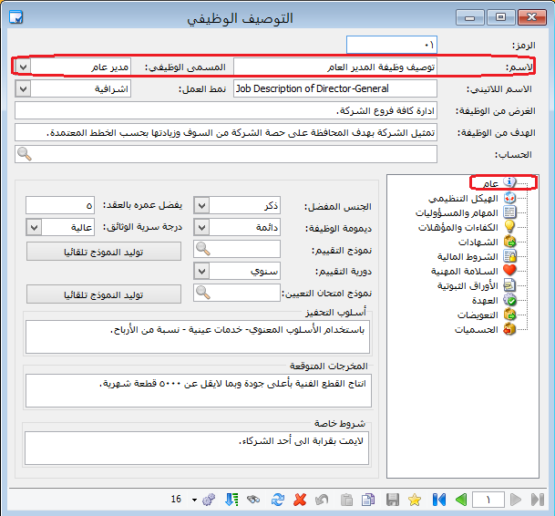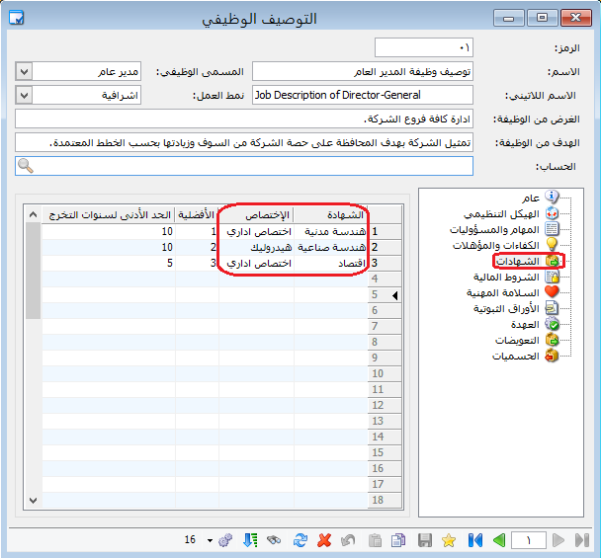

- تم تعريف أنواع للعقود:
  - سنوي
  - تجريبي
  - شهري
"الموارد البشرية" "ثوابت عامة” "العقود""أنواع العقود"
- تم تعريف أنواع لنهايات العقود:
  - فصل
  - استقالة
  - تقاعد
"الموارد البشرية" "ثوابت عامة” "العقود""أنواع نهايات العقود"
- تم تعريف عدة حالات لحساب الراتب في نافذة خصائص الراتب:
- مسجل بالتأمينات ونوع الأجر شهري يتم حساب التأمينات الاجتماعية ويتم حساب الراتب على كامل الشهر مع حساب التأخير والخروج المبكر والغياب والاجازة والعطلة والفجوة أثناء الدوام
- موظفي الساعات ونوع الأجر ساعي يتم حساب الراتب على أساس أجرة الساعة الواحدة ولا يحسب التأخير والخروج المبكر والغياب والاجازة والعطلة والفجوة أثناء الدوام
- غير مسجل بالتأمينات ونوع الأجر شهري لا تحسب التأمينات الاجتماعية ويتم حساب الراتب على كامل الشهر مع حساب التأخير والخروج المبكر والغياب والاجازة والعطلة والفجوة أثناء الدوام

"الموارد البشرية" "ثوابت عامة” "المالية""خصائص الراتب"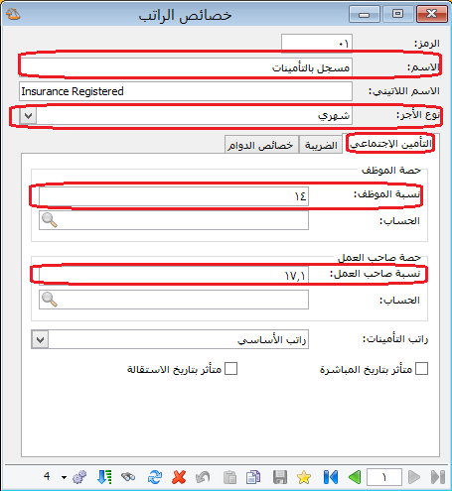
- في خصائص الراتب توجد خصائص الدوام والتي تحتوي على حالات الدوام وهي:
  - غياب ويتم الحسم على أساس اليوم الواحد
  - عطلة وتكون نسبة الحسم لليوم الواحد صفر أي لا يتم الحسم
  - إجازة وتكون نسبة الحسم لليوم الواحد صفر أي لا يتم الحسم
- بالإضافة إلى أنواع الفجوات وهي:
- تأخير ويتم الحسم على أساس الساعة الواحدة
- تبكير في الخروج ويتم الحسم على أساس الساعة الواحدة
- فجوة أثناء الدوام ويتم الحسم على أساس الساعة الواحدة

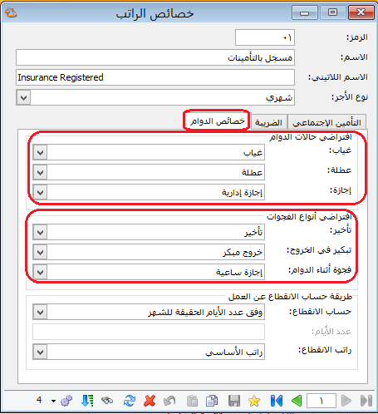
- تم تعريف عدة حالات لحساب الإضافي في نافذة خصائص الإضافي مثل:
- إضافي ثابت (150%): ساعة الإضافي تعادل 1.5 من ساعة الدوام العادية.
- إضافي متغير (حسب توقيت ساعات الإضافي) وفيه يختلف حساب ساعة الإضافي باختلاف عدد الساعات.
- إضافي (يحول إلى إجازة مكتسبة): كل 8 ساعات إضافي تحول إلى إجازة إدارية.
- إضافي متغير إضافي متغير (متغيرة وفق عدد ساعات الإضافي) وفيه يختلف حساب ساعة الإضافي باختلاف التوقيت
الموارد البشرية" "ثوابت عامة” "المالية""خصائص الإضافي"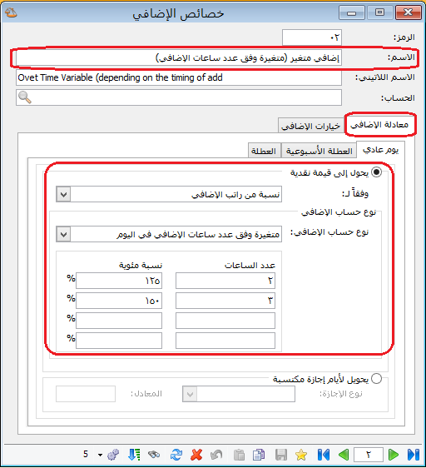
- تم تعريف عدد من المخالفات والتي يتم ربطها مع حالات الدوام وأنواع الفجوات مثل غياب دون إذن وخروج مبكر دون إذن.
"الموارد البشرية" "ثوابت عامة” "المالية""أنواع المخالفات"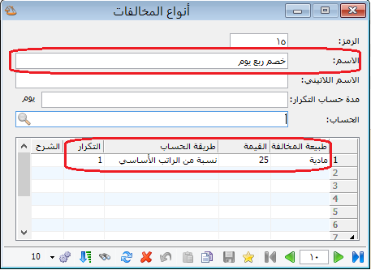
- تم تعريف عدد من التعويضات الدورية أو خلال شهر محدد مثل تعويض مواصلات او تعويض مكافأة
- تم تعريف عدد من الحسميات الدورية أو خلال شهر محدد مثل حسم عقوبة او حسم سلفة
- تم تعرف عدة أنواع دوام وهي الثابت والمتغير (وهو الساعي أي يجب ان يتم الموظف عدد محدد من الساعات) والدوران (وردية صباحية ووردية مسائية تتبدل كل أسبوعين).
"الموارد البشرية" "ثوابت عامة” "ثوابت الدوام""نوع الدوام "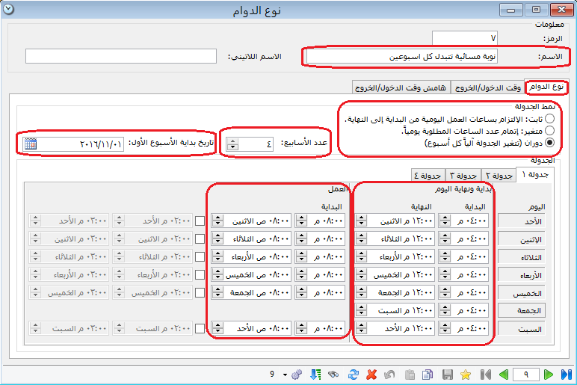
- تم تعريف عدة حالات دوام مثل الغياب والعطلة وتطبيق نظام الحسم لليوم الواحد عليها.
"الموارد البشرية" "ثوابت عامة” "ثوابت الدوام""حالات الدوام "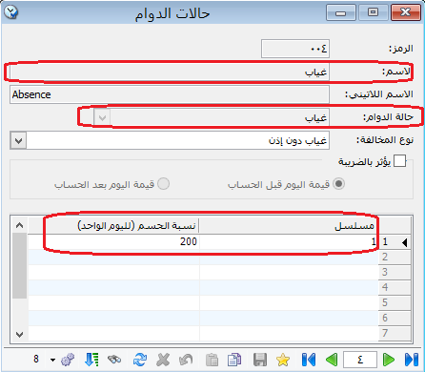

- تم تعريف عدة أنواع فجوات مثل تأخير وخروج مبكر وتطبيق نظام الحسم للساعة الواحد عليها.
"الموارد البشرية" "ثوابت عامة” "ثوابت الدوام""أنواع الفجوات "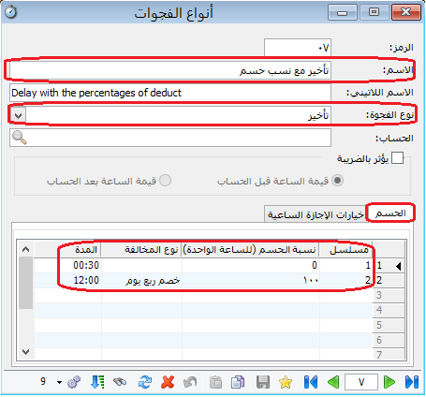
- وفي النهاية تم الدخول إلى بطاقة الموظف وتعريف موظف جديد وربط كل ما تم ذكره سابقا من ثوابت عامة إلى بطاقة هذا الموظف في الحقول المخصصة.

